Отчет о деятельности школьной детской общественной организации «Солнышко-Кояшкай » за 2016-2017г.
ДОО «Солнышко-Кояшкай » состоит из 6 объединений . Общая численность детей состоящих в организации -191человек.
Символ нашей организации: солнышко 
Наш девиз: ”Кояшның матурлыгы төсендә, кешенең матурлыгы- эшендә”

Цель: создание условий для формирования духовно – развитой, творческой, нравственной и физически здоровой личности способной к саморазвитию, к самосовершенствованию; помощь в социальной адаптации к жизни в современных условиях
Объединения работали по следующим направлениям: патриотическое, краеведческое, экологическое, эстетическое, спортивно-оздоровительное, культурно-досуговое.
Патриотическое направление работы направлено на развитие духовного здоровья подрастающего поколения, воспитание у них патриотических чувств, обучение пониманию смысла человеческого существования, формирование понимания и осознания исторического прошлого и будущего, своей непосредственной роли в жизни страны. Тематические вечера: «Высок и свят их подвиг незабвенный», «Не стареют душой ветераны».
Уроки мужества: «Память, память за собою позови», «Жестокая правда войны», «Сыны Отечества»
«Песня опаленная войной», «Ветеран живет рядом», «Дом без одиночества». Смотр песни строя: «Равнение на Победу». Легкоатлетическая эстафета: «Вахта памяти – эстафета поколений», конкурс рисунков на асфальте «Салют, Победа!», выставки: фотовыставка «Мой папа – солдат!», выставка личных вещей Акции: «Свет в окне», «Георгиевская ленточка».
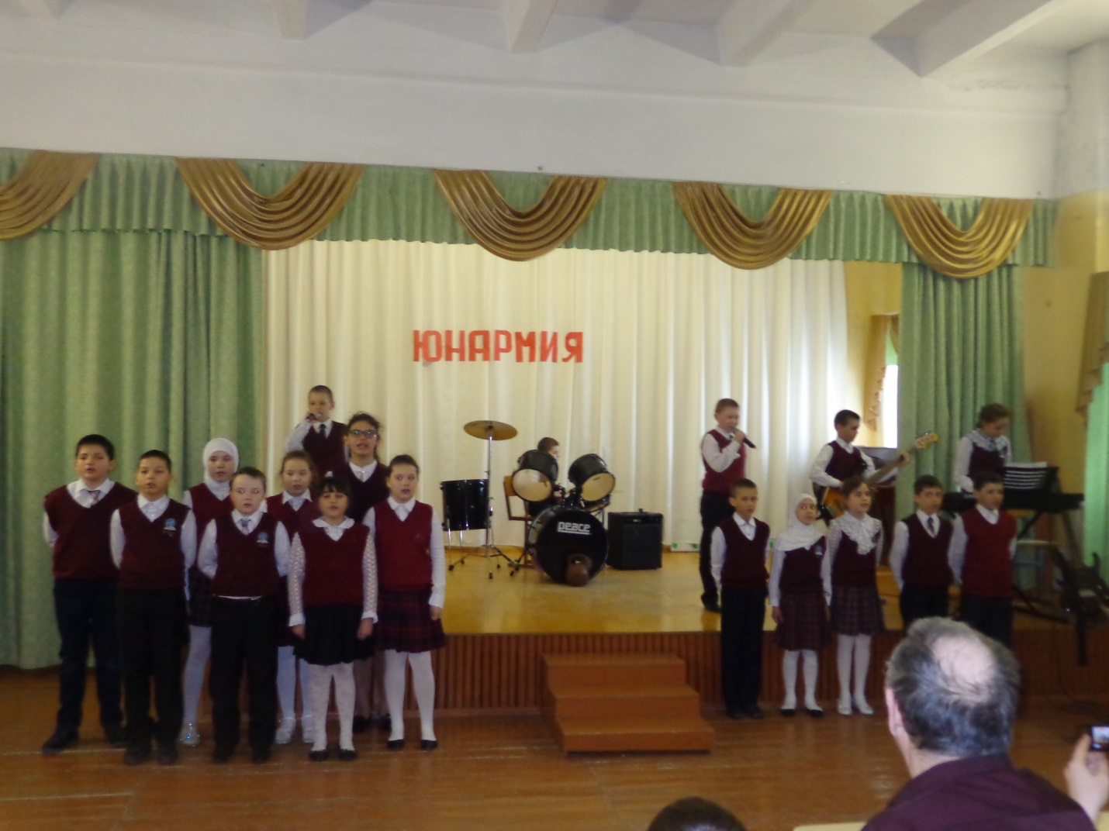
Ребята оказывали посильную помощь ветеранам, пожилым и одиноким людям (складывали дрова, приносили продукты и воду, организовывали и проводили совместные праздники, помогали в уборке территории). Ежегодно на 23 февраля и 9 мая проходят торжественные митинги на местах боевой славы. Осенью и весной ребята занимаются благоустройством территорий памятников , обелисков.
Спортивно-оздоровительное направление . Как никогда актуально спортивно-оздоровительное направление деятельности ДОО.
Современный подросток мало двигается, неправильно питается, не соблюдает режим дня, имеет вредные привычки ,поэтому важно показать семье и ребенку значимость его физического состояния для будущего самоутверждения, развития нравственных качеств и душевных сил, для профессионального становления
В детском общественном организации велась работа по пропаганде здорового образа жизни: проводились беседы, тренинги, классные часы, соревнования, конкурсы рисунков.
Большое внимание уделяется спортивным мероприятиям. Ребята участвуют в «Веселых стартах», соревнованиях по мини-футболу, в весенних и осенних кроссах, походах на лыжах, в военно-спортивной игре «Зарница», проводят «Малые Олимпийские игры», товарищеские встречи по волейболу и футболу. Хорошо, что большинство спортивных мероприятий являются массовыми.
Художественно-эстетическое направление . Эстетическое воспитание способствует популяризации художественно- эстетического творчества учащихся, развитию их творческих способностей и художественного вкуса, воспитанию доброты и чуткости средствами художественно-эстетических видов деятельности, привлечению внимания государственных и общественных организаций, деятелей культуры и искусства к проблеме эстетического воспитания подрастающего поколения.
Экологическо-трудовое направление

Традиционные дела: праздник «День птиц», операция «Птичий домик», акция «Живи, Земля!», декада по озеленению, акция «Школа – наш дом, будь хозяином в нем», экологические субботники, месячник «Золотая Осень»

Площадка экологической направленности «Мы защитники земли»
Для воспитания экологической культуры и экологического сознания школьников и активизации практической деятельности экологической направленности мы
- Организовали школьные экологические и природоохранные объединения.
- участвовали в природоохранительной деятельности и экологических акциях по очистке доступных территорий от мусора (лес, посадки, родники, берега рек)
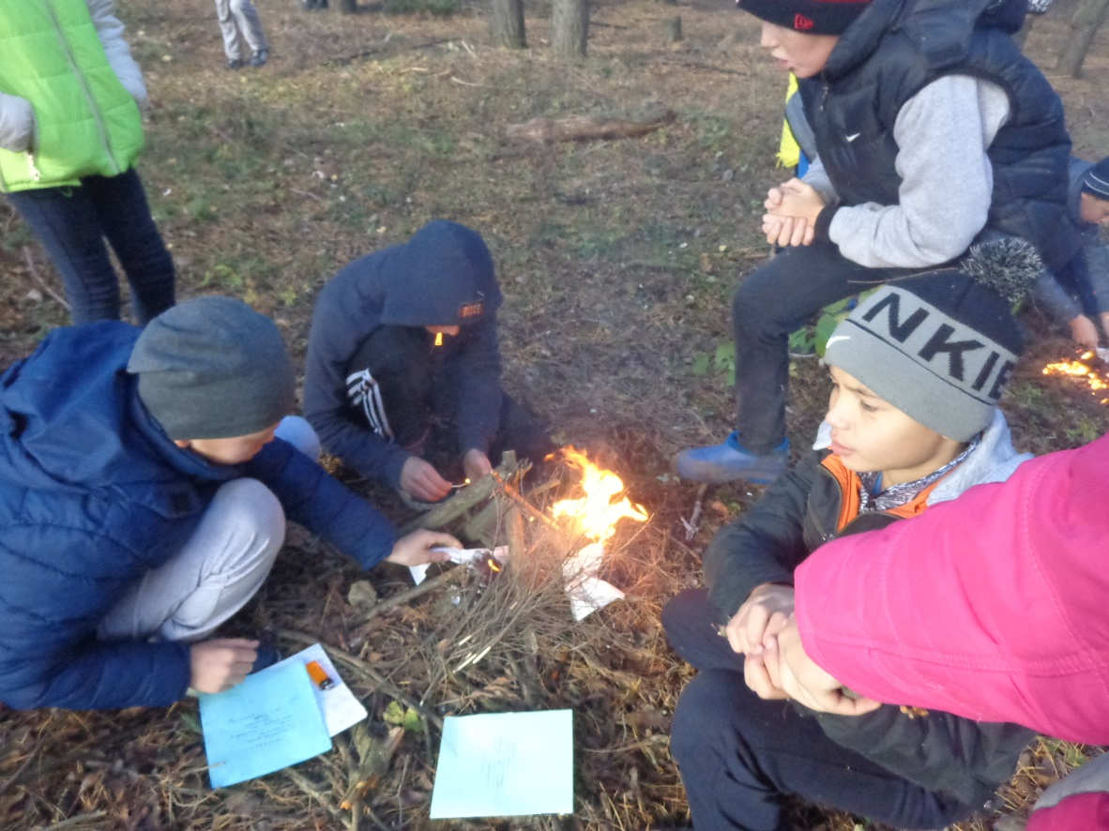
- проводили операции «Кормушка» и «Муравейник»
- посадили на территории своего населенного пункта деревья и кустарники.
- провели школьный конкурс рисунков «Природа в объективе»
- провели в школе конкурс «Самый зеленый кабинет»
Пресс-центр –площадка «Школьный вестник»
Каждую неделю мы выпускаем школьную газету под названием «Школьный вестник»
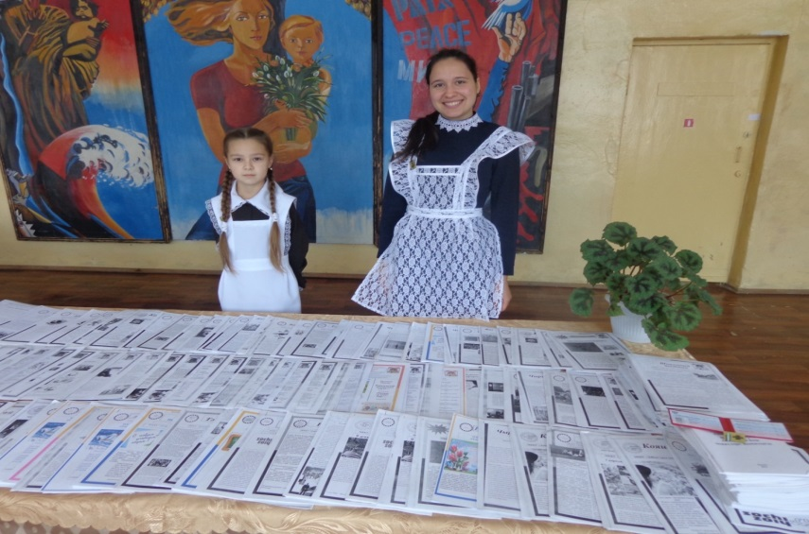
Наши традиционные дела: конкурсы рисунков, плакатов, фотографий, оформление тематических стендов, школьные газеты, боевые листки, заметка «Нам интересен с вами каждый час», буклеты «Мы за здоровый образ жизни», молнии.

Волонтеры
Оказали помощь ветеранам, детям войны, детям инвалидам, детям, находящиеся в трудной жизненной ситуации,( изготовление подарков-самоделок, поздравительных открыток, концертные программы на дому у пожилых людей, неспособных передвигаться, походы дружбы) ( (помощь по дому, подготовка и проведение праздников для ВОВ, престарелых). Осуществляет актив ДОО школы, педагог-организатор.
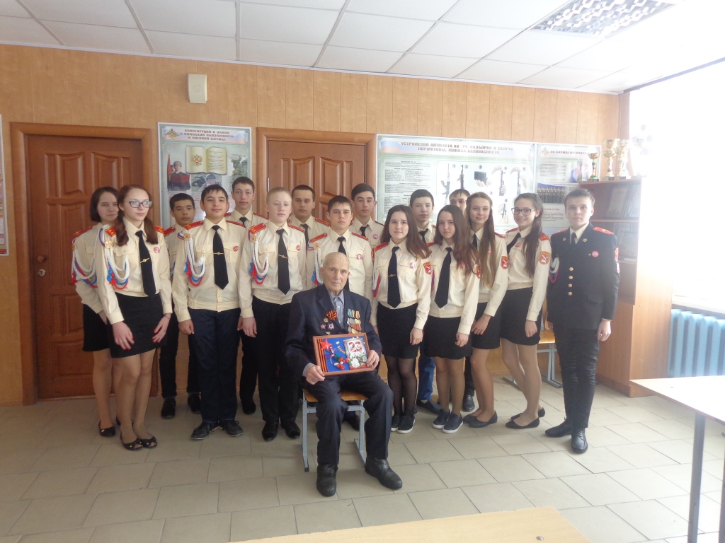
Традиционные дела: «К вам идет волонтер», «Открытка к празднику для ветерана», «Неделя добрых дел»
- Школьным волонтерским отрядом приняли активное участие в республиканских акциях: «Весенняя неделя добра», «К 70-летию Победы»; «Частица сердца в добрые дела», «От сердца к сердцу».

Тимуровского движения «Добрые сердца»
Наши цели едины — своими делами и поступками приносить пользу себе, своим друзьям, своей семье, Родине.
Мы предлагаем:
- Операция «День рождения ветерана»
- Операция «Красные звезды Тимура»
- Операция "Чистое село"
- Операция «Чистая улица»- уборка территории около школы, родников села.
Традиционно в школе проходят праздники «День Матери», «День Учителя», «День пожилого человека», «День защитника Отечества», «8 Марта»,«День защиты детей», « День семьи».
Все активнее и смелее участвуют детские организации в социально-значимой деятельности. Это несомненно способствует привлечению внимания молодых людей к проблемам современного общества, формированию гражданского участия и взаимодействия с органами государственной власти в целях решения актуальных социальных проблем.
Каждый год нашей совместной деятельности позволяет радоваться неограниченным возможностям для личностного и профессионального роста, ведь ДЕТСТВО-это прекрасный период жизни, о котором хочется заботиться, которое хочется обустраивать лучше и лучше.
Отчет составила:
Педагог-организатор по ДОО: Галимова Л.И.
Член ДОО: Латыпова И.Л.
Дата составления: 28.04.17г.

